รายงานการปฏิบัติราชการประจำเดือน มีนาคม 2567
สภ.กรับใหญ่ ภ.จว.ราชบุรี
งานสืบสวน
- ไม่มีโครงการ
ผลการจับกุมงานสืบสวน ประจำเดือน มีนาคม 2567 จำนวน 2 ราย ผู้ต้องหา 2 คน
เมื่อวันที่ 1 มีนาคม 2567 เวลา 09.00 น ได้มีการจับกุมตัวผู้ต้องหา พรบ.ยาเสพติด
สถานที่จับกุม ริมถนน ม.9 ต.กรับใหญ่ อ.บ้านโป่ง จ.ราชบุรี
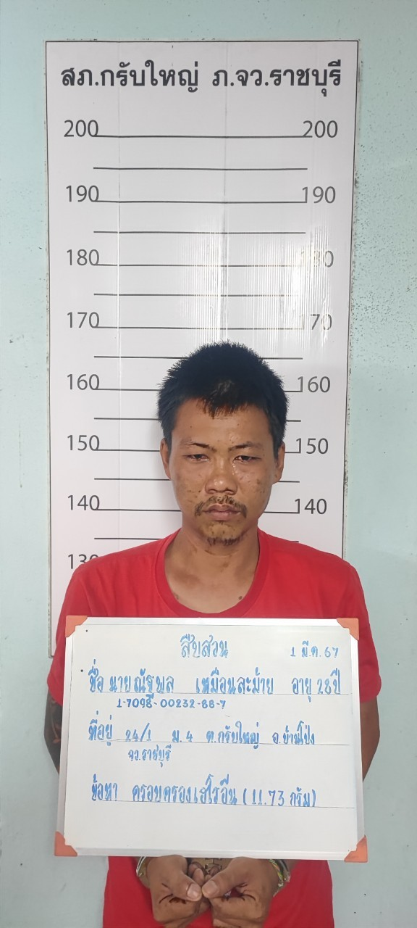

เมื่อวันที่ 6 มีนาคม 2567 เวลา 15.00 น ได้มีการจับกุมตัวผู้ต้องหา ตามหมายจับศาลจังหวัดราชบุรี ข้อหา พรบ.ยาเสพติด ฯ
สถานที่จับกุม บ้านพัก ม.4 ต.กรับใหญ่ อ.บ้านโป่ง จ.ราชบุรี

